Irie Révoltés « Partout »

Fiche prof

Niveau B1

http://www.youtube.com/watch?v=_MgUesAu8aY

Thèmes | La musique  La francophonie
Idées d’exploitations pédagogiques | Objectifs communicatifs  Comprendre une chanson  Être capable de repérer des paroles française parmi des phrases en allemand  Remercier quelqu’un | Kommunikative færdigheder
 | Objectifs linguistiques  Les formules de remerciement | Sprog og sprogbrug
 | Objectifs culturels  Découvrir une chanson franco-allemande | Kultur- og samfundsforhold
 | Stratégie métacognitive | Sprogtilegnelse
Temps à y consacrer | 60 minutes

- Découverte du groupe
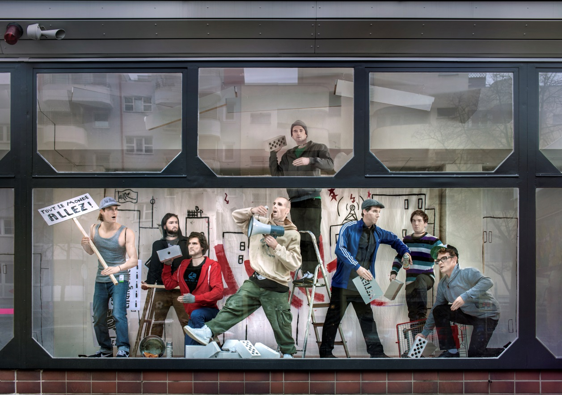
- Regarde la photo et réponds aux questions.
Où sont les membres du groupe ? Ils sont dans un immeuble, en ville.
Par groupe de deux, choisissez une personne. Faites sa description.
………………………………………………………………………………………………………………………………………………………………………………………………………………………………………………………………………………………………………………………………………………
D’après la photo, quel est le style de musique de ce groupe ? ………………………………………………………………………
Irie Révoltés est un groupe de neuf musiciens franco-allemands créé il y a plus de dix ans. Le mot « Irie » signifie « joyeux », « heureux » en créole jamaïcain. La musique du groupe, ouverte sur le monde, comprend des influences diverses (reggae, hip-hop, ska, ragga, dancehall). Les textes engagés de ces artistes mélangent français et allemand sur des mélodies entraînantes. Les thèmes abordés dans leurs chansons sont souvent politiques et dénoncent la discrimination, le sexisme, le racisme ou encore l’homophobie.

- De quelle nationalité sont les membres du groupe ? Les membres du groupe sont franco-allemands.
- En quelle langue est-ce que les artistes chantent ? Ils chantent en français et en allemand.
- De quoi parlent leurs chansons ? Leurs chansons dénoncent la discrimination, le sexisme, le racisme et l’homophobie.
- Découverte de la chanson
- Écoute la chanson.
=> Lève la main droite quand les paroles sont en français.
=> Lève la main gauche quand les paroles sont en allemand.
- Étude de la chanson
Lis les paroles en français et réponds aux questions

- Le groupe parle :
a) d’une soirée entre amis.
b) du Nouvel An.
c) d’un concert.
- « on partage les mêmes idées ».
Qui est « on » ?
a) Les membres du groupe.
b) Les musiciens et le public.
c) Le gouvernement et les musiciens.
Quelles sont ces « idées » ?
a) La lutte contre le racisme, le sexisme, l’homophobie…
b) L’envie de passer une bonne soirée et de faire la fête.
c) Voyager dans différentes villes.
- Que signifient « le I » et « le R » dans cette chanson ?
Le « I » signifie « Irié ».
Le « R » signifie « Révoltés ».
- D’après la chanson, depuis quand le groupe chante ? 13 ans.
- Quand est-ce qu’il va arrêter ? Il ne va jamais arrêter.
- D’après les paroles, est-ce que le groupe a du succès ?
Oui : « On n’aurait jamais cru d’arriver si loin ».

Ce soir, c’est la soirée,
Où on sent l’ambiance, on sent la force et l’unité.
Nous tous, prêts à tout donner,
On vit la cohésion et on partage les mêmes idées.
[…]
Dans toutes les villes où nous sommes passés,
On a remarqué qu’il y a des gens avec les mêmes pensées
Et l’affaire, on ne va pas la lâcher
Car le I, le R, représentent plus que la musique.
[…]
Je crois à ce que je fais,
Et cette ambiance d’espoir, elle me motive pour mes projets
Pour nous encourager
On se soutient et on partage cette énergie
On vous invite ce soir à plonger dans la foule
Et à vous laisser enrouler par la vibe d’Irie Révoltés.
Sentez-là et vous allez comprendre pourquoi on fait ça depuis des années
Avec la même intensité
[…]
On fait ce qu’on fait avec passion
Depuis treize ans et jamais on va arrêter
Et on reste fidèles à nos convictions.
On se laisse jamais détourner.
On fait ce qu’on fait avec passion.
On n’aurait jamais cru d’arriver si loin.
C’est grâce à vous qu’on reste en action
Et on sait que ça va continuer demain.

- Écris ta chanson
a) Choisis une personne que tu as envie de remercier.
b) Tu es une star danoise. Remercie ton public sur l’air de la chanson.
La boîte à mots : remercier quelqu’un
- Je vous remercie / Je te remercie
- Merci pour tout.
- De tout cœur, merci.
- Un grand merci.
- Merci infiniment

